



信息学院软件工程系

《计算机网络》实验报告

**题　　目 实验6　应用层协议服务配置**

**班　　级 软件工程2021级卓越班**

**姓　　名 刘陈清**

**学　　号 37220222203693**

**实验时间 2023年5月30日**

**2023年5月30日**

填写说明

1. 本文件为Word模板文件，建议使用Microsoft Word 2021打开，在可填写的区域中如实填写；
2. 填表时勿改变字体字号，保持排版工整，打印为PDF文件提交；
3. 文件总大小尽量控制在1MB以下，最大勿超过5MB；
4. 应将材料清单上传在代码托管平台上；
5. 在实验课结束14天内，按原文件发送至课程FTP指定位置。

# 实验目的

配置DNS、HTTP、HTTPS、FTP、SSH、SMTP、POP3,IMAP服务

# 实验环境

Virtual Box内运行的Windows 10操作系统

# 实验结果

## DNS服务器：

按照网络教程[windows10个人版使用ntbind搭建dns服务-CSDN博客](https://blog.csdn.net/kadwf123/article/details/106201196?ops_request_misc=%257B%2522request%255Fid%2522%253A%2522171706757916800184134743%2522%252C%2522scm%2522%253A%252220140713.130102334.pc%255Fall.%2522%257D&request_id=171706757916800184134743&biz_id=0&utm_medium=distribute.pc_search_result.none-task-blog-2~all~first_rank_ecpm_v1~rank_v31_ecpm-2-106201196-null-null.142%5ev100%5econtrol&utm_term=netbind%E6%90%AD%E5%BB%BADNS%E6%9C%8D%E5%8A%A1%E5%99%A8&spm=1018.2226.3001.4187)配置DNS服务器，该教程使用ntbind搭建，在虚拟机中安装该程序  
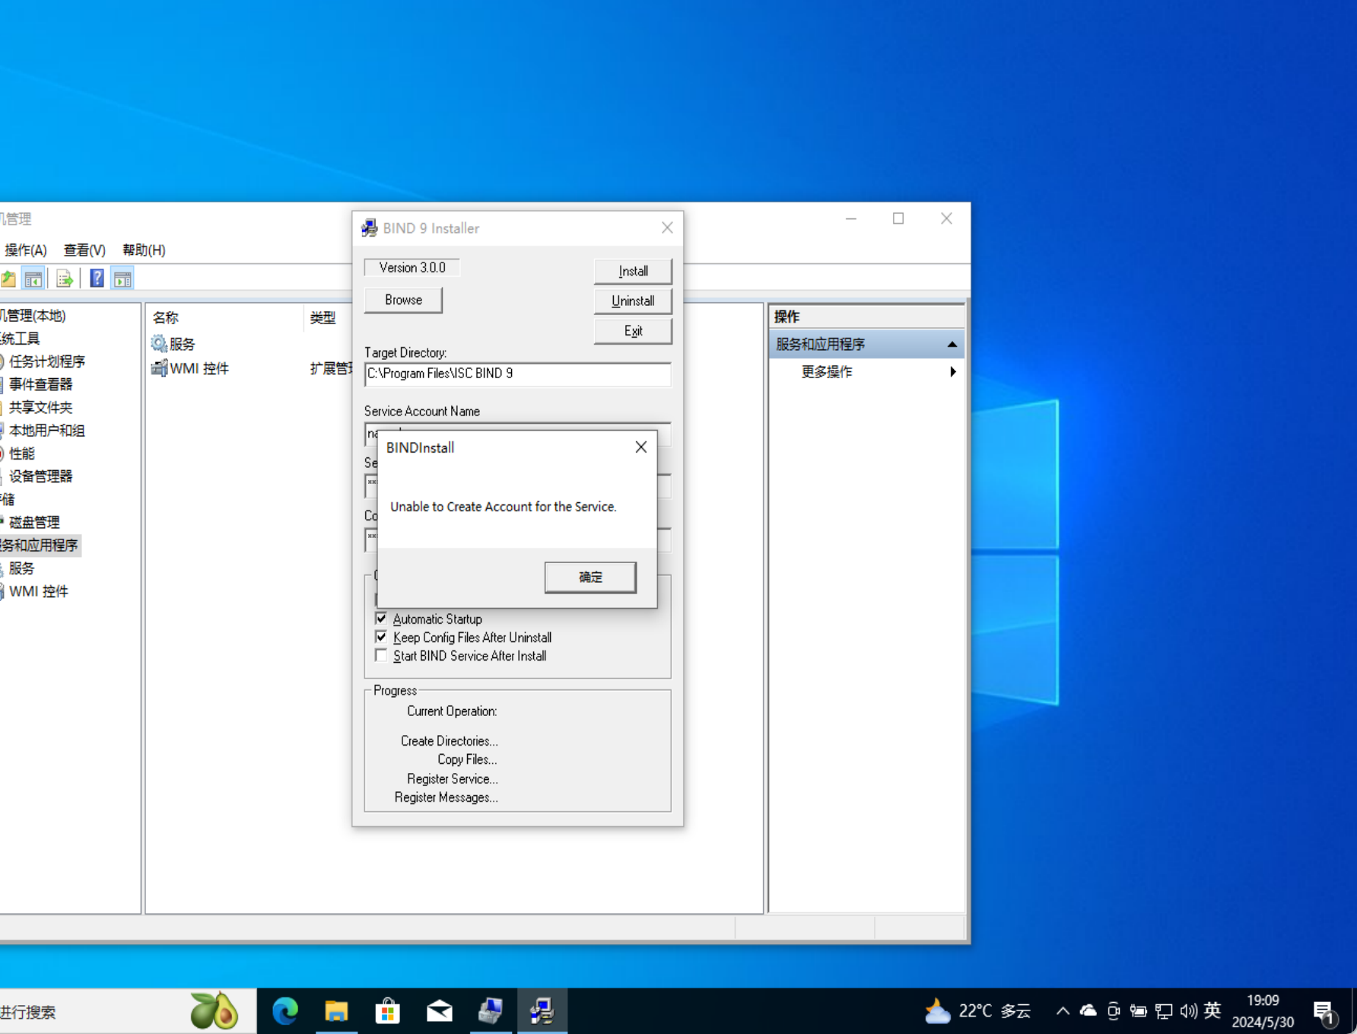

上述原因是因为需要使用管理员方式运行该安装程序，安装后注册账户并.配置开始BIND9.11：

运行 rndc-confgen -a，运行完成后会在etc目录下生成rndc.key，回到安装目录下，在C:\Program Files\ISC BIND 9\etc目录下，我们需要配置一个named.config文件

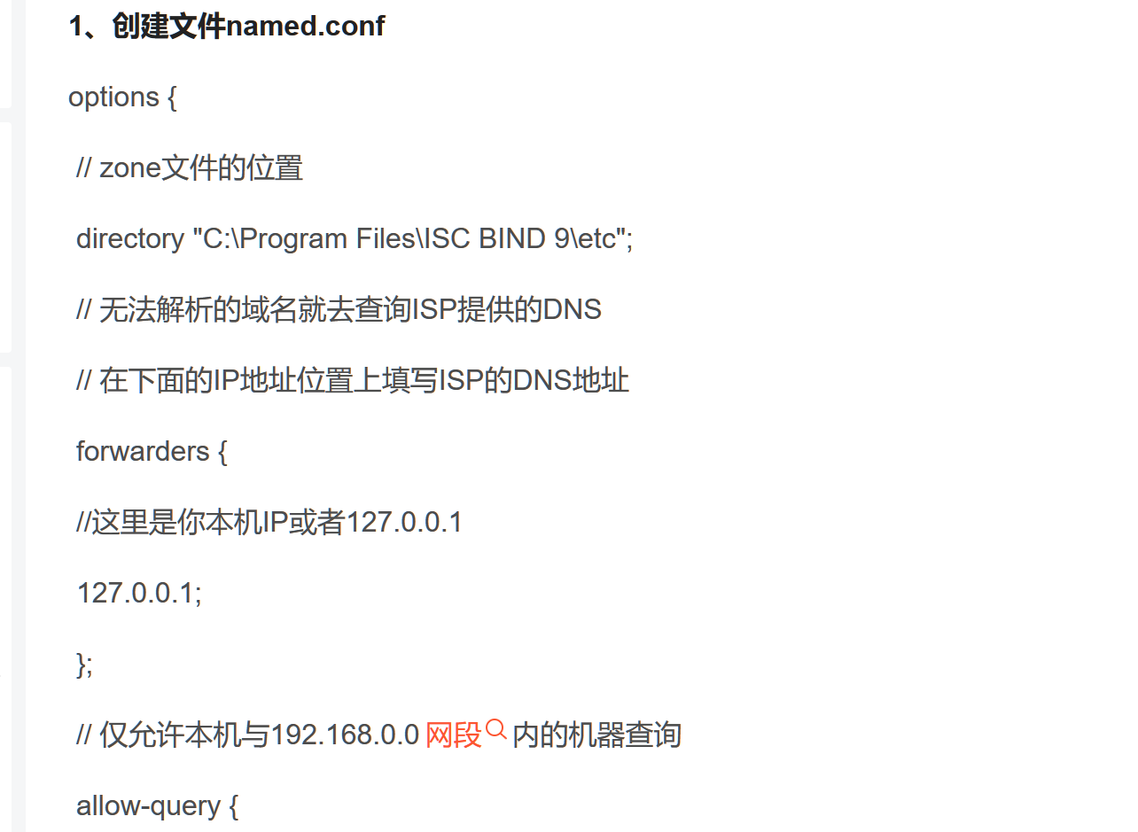

下载文件named.root，下载文件root.zone  
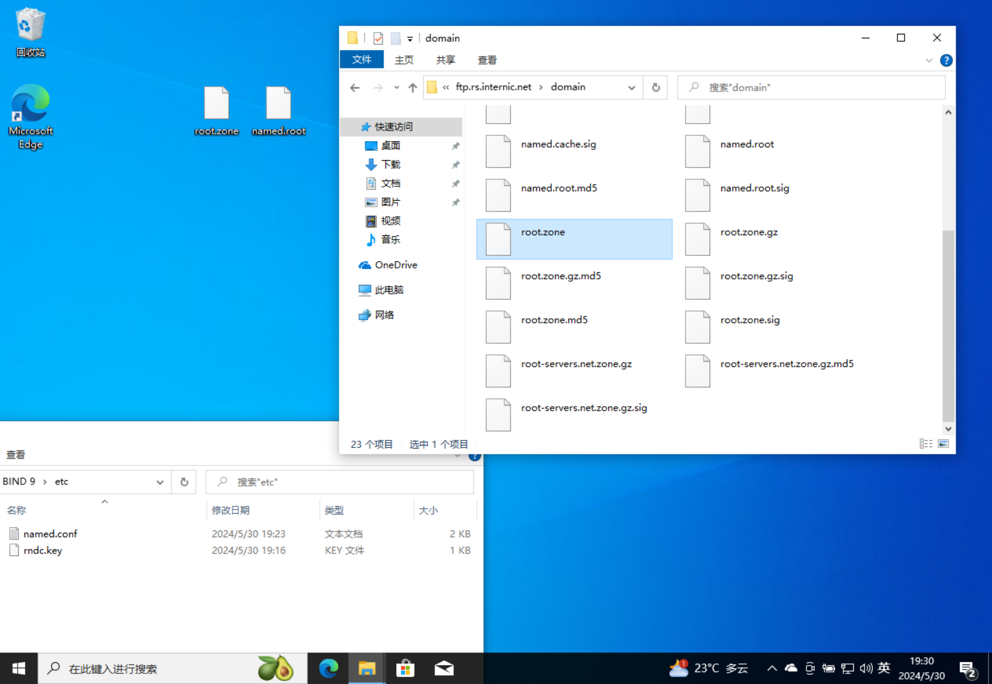

创建文件：localhost.zone、localhost.rev、123.com.zone、whalecloudvcenter.com.zone、whalecloudvcenter.com.rev，结果如下：  
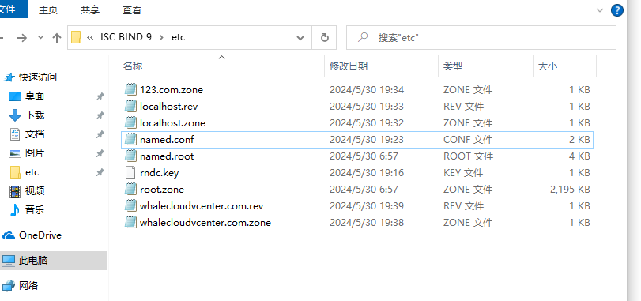

设置服务启动用户，控制面板-->管理工具-->服务-->ISC BIND-->右键-->属性-->登陆-->本地账户

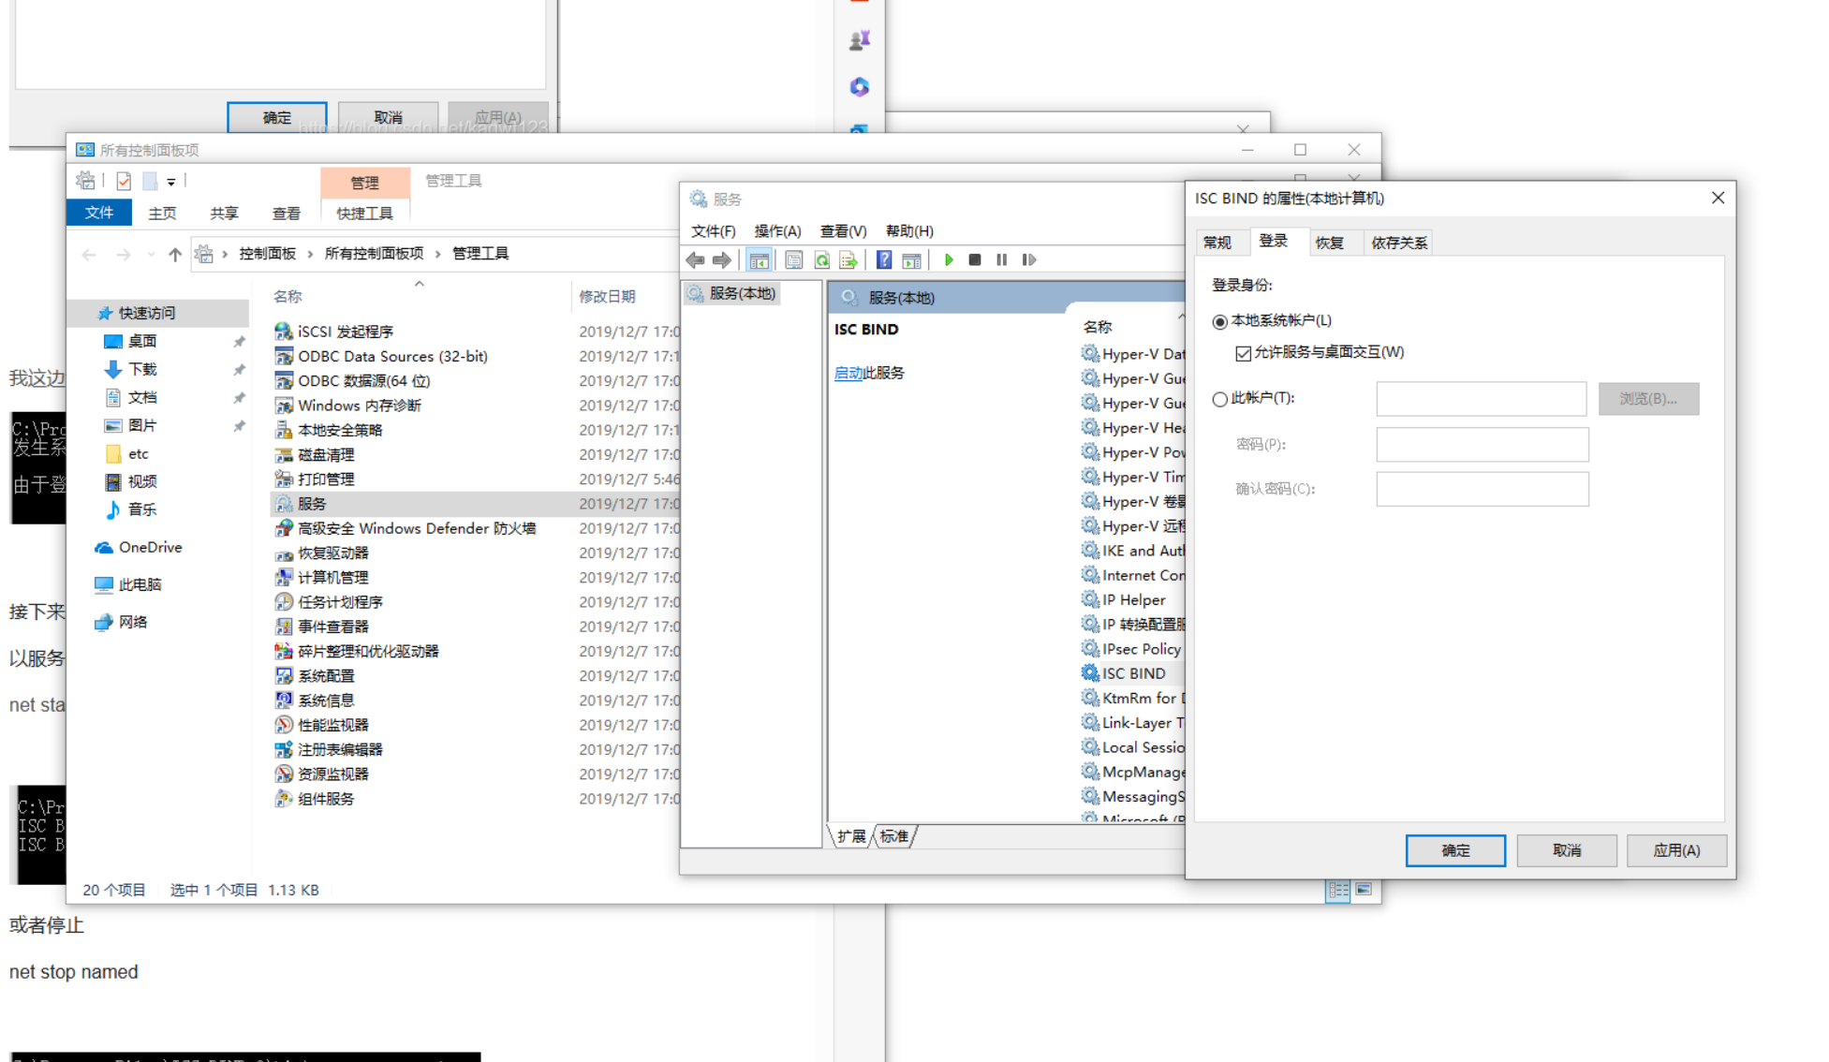

接下来，在DOS窗口中进入"C:\Program Files\ISCBIND 9Vbin"目录，启动DNS服务器:以服务的方式启动：net start named  
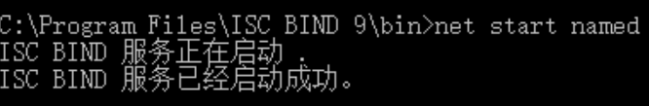

将我们本机电脑默认的DNS服务器改成127.0.0.1或本机IP，如果想让DNS服务器正常访问本机IP与DNS服务必须设置固定IP

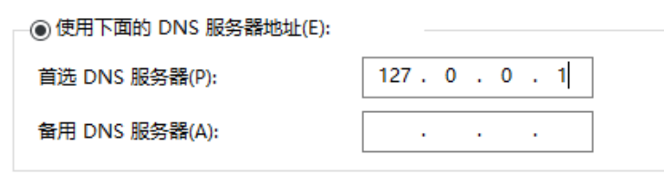

我们需要设置我们本地使用的dns为本机127.0.0.1。我们来PING一下123.com域名成功

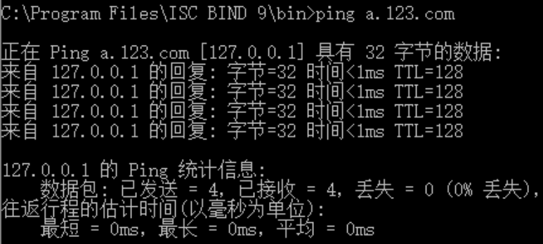

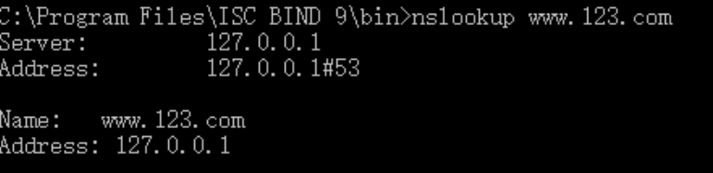

测试whalecloudvcenter.com的正反向解析

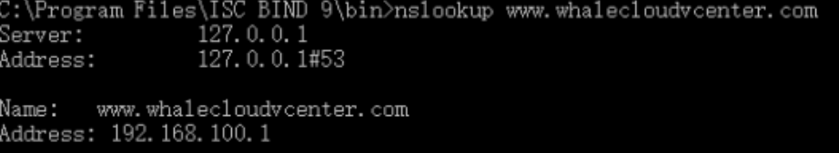



## http服务

在控制面板中将如下三个Windows功能全部打开，等待其下载

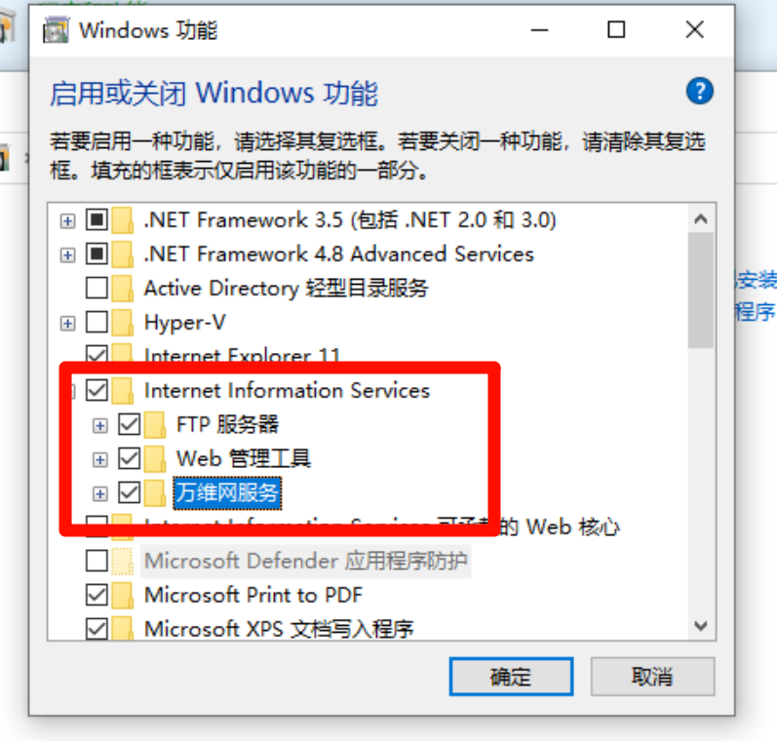

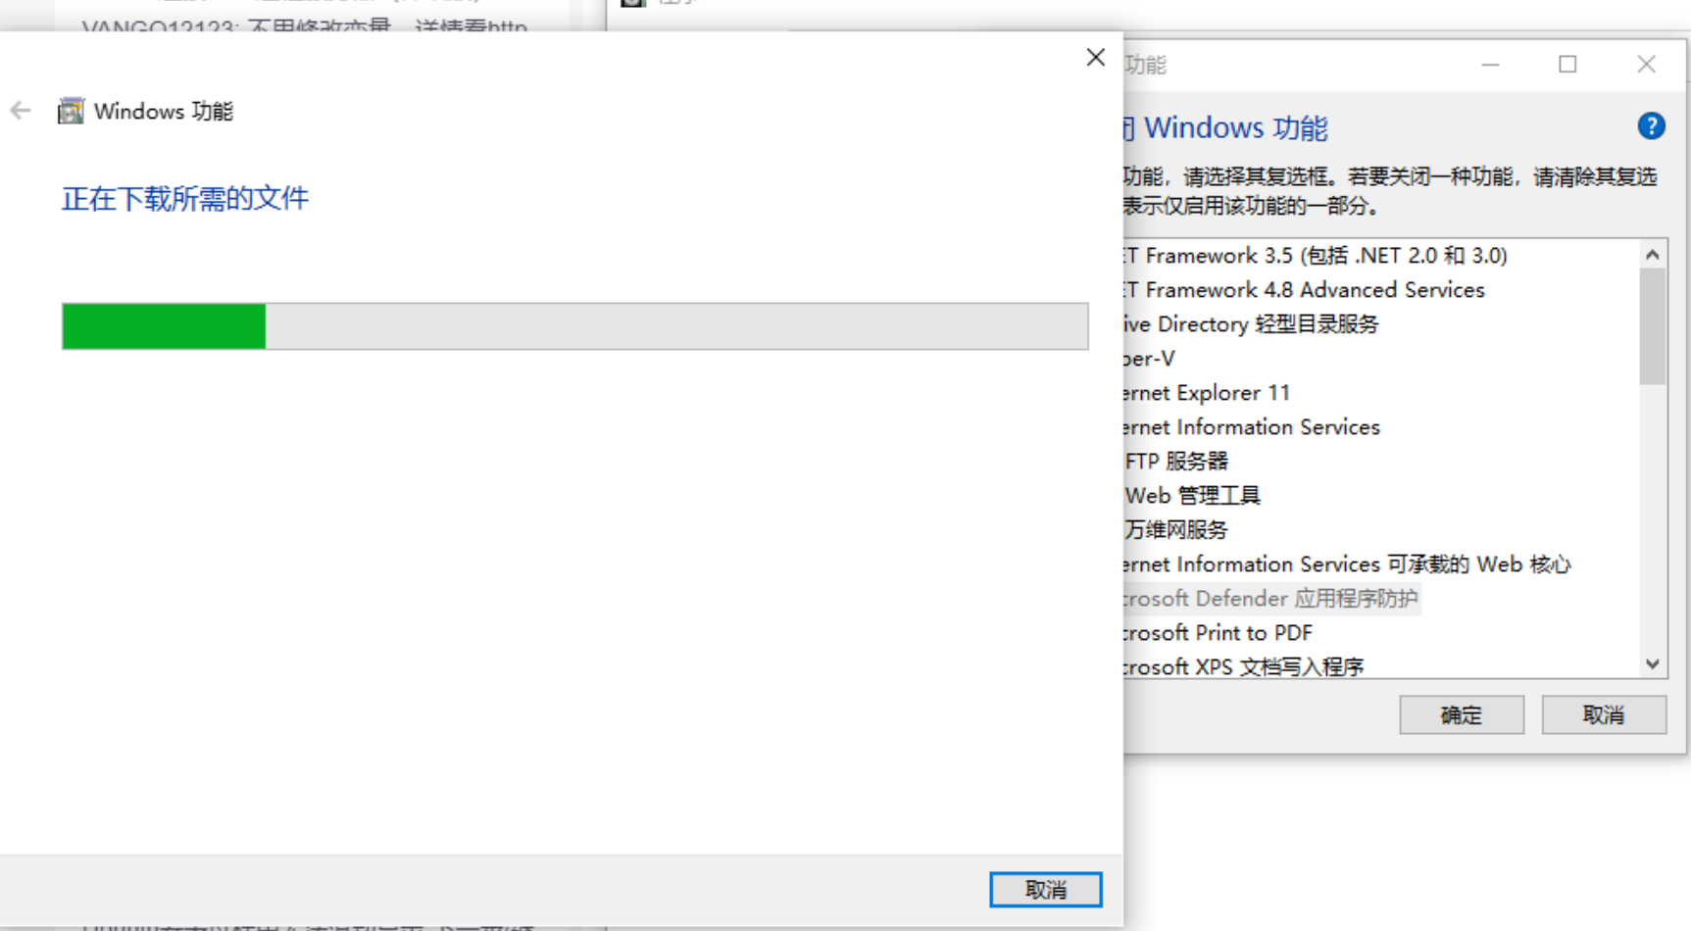

完成改动后打开IIS（internet information server）

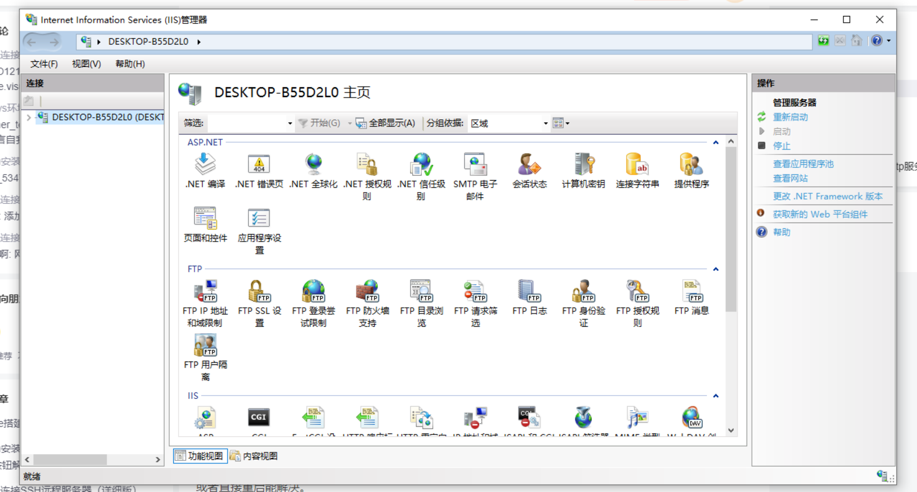

设定IP和端口，以及主目录

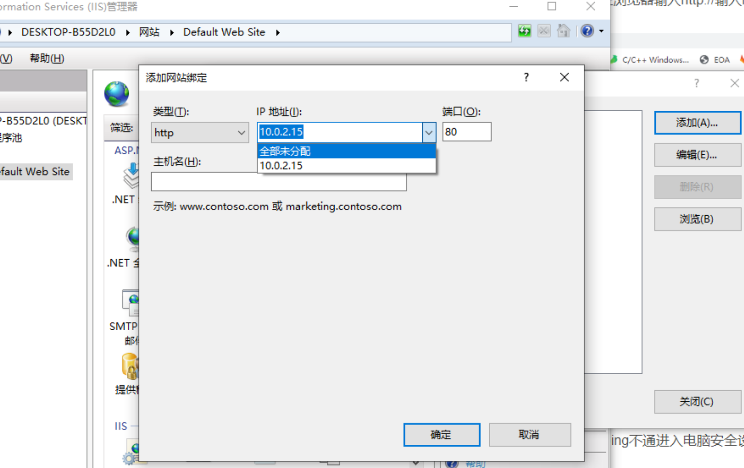

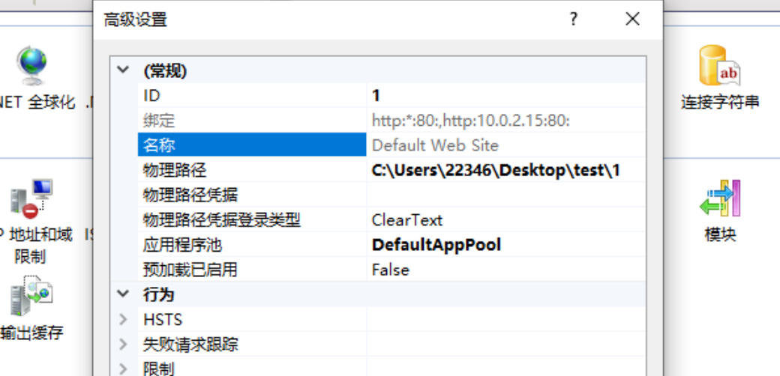

启用 IE浏览器匿名访问

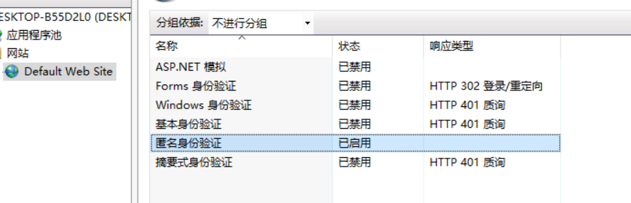

成功访问到该网站

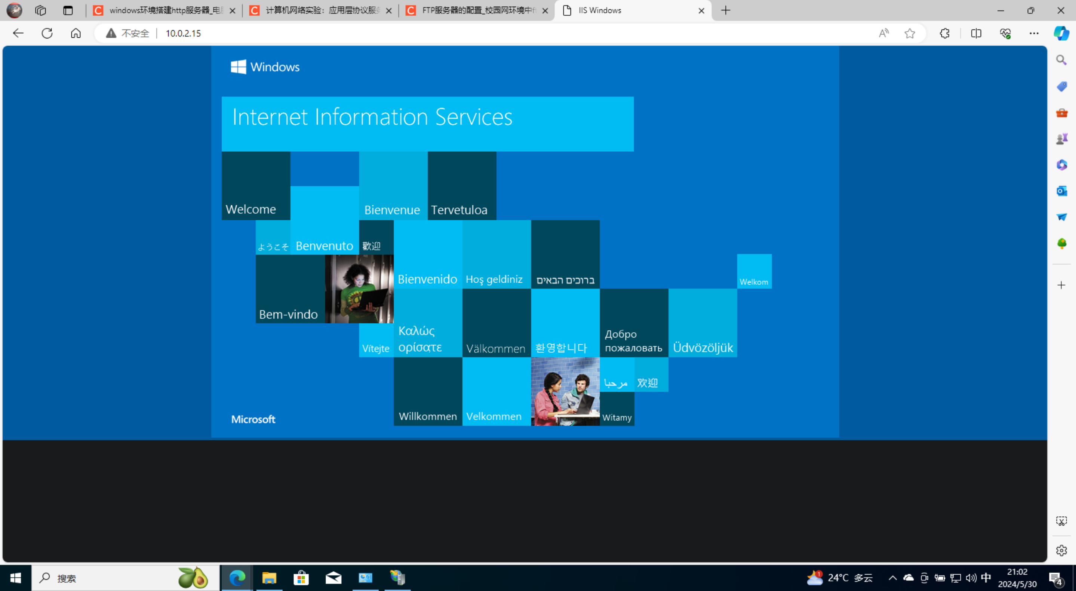

如下是一些服务器的相关控制：重启、流量控制、密码访问

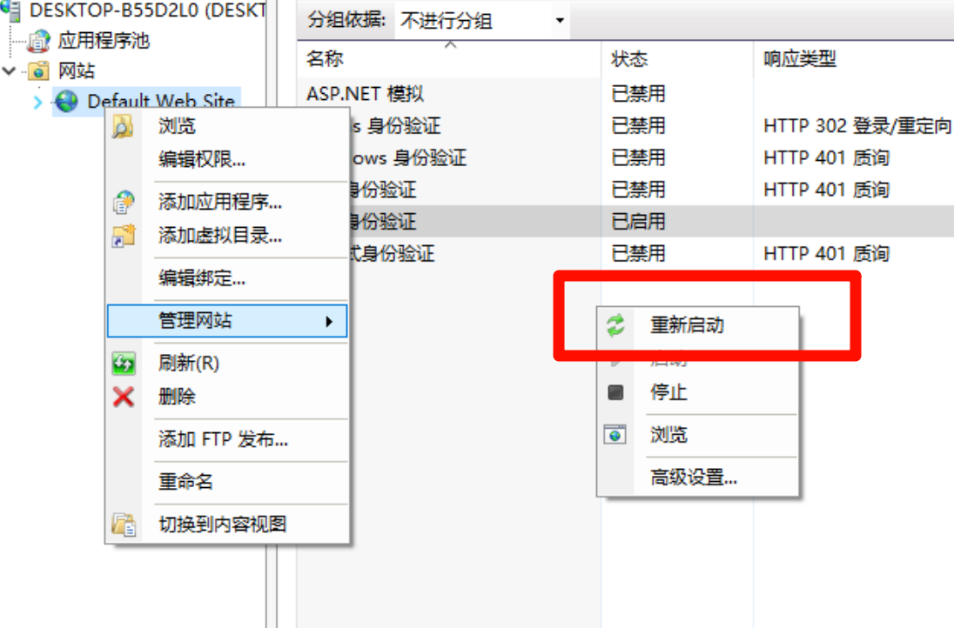

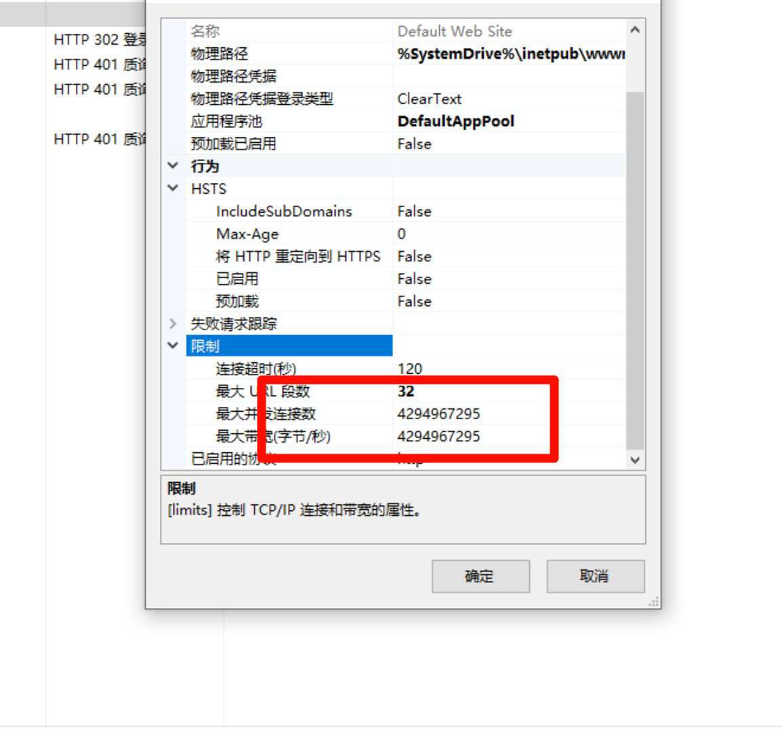

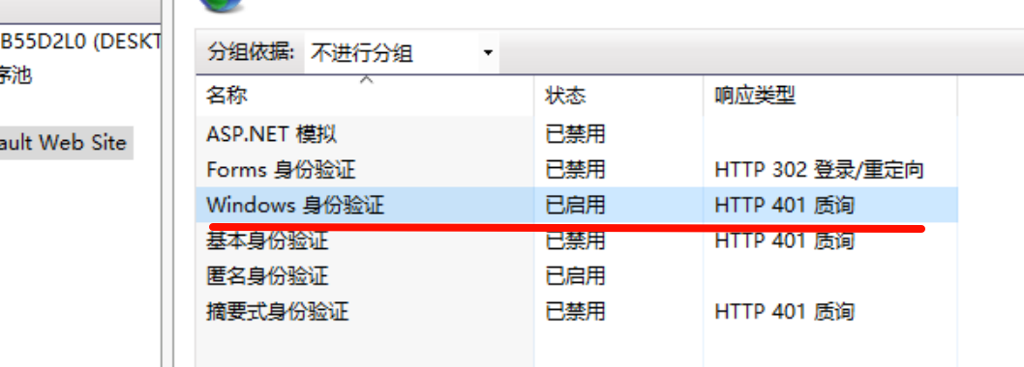

## FTP协议

相关win功能的开启在http时已开启过，这里不再重复

打开IIS右键新建ftp站点

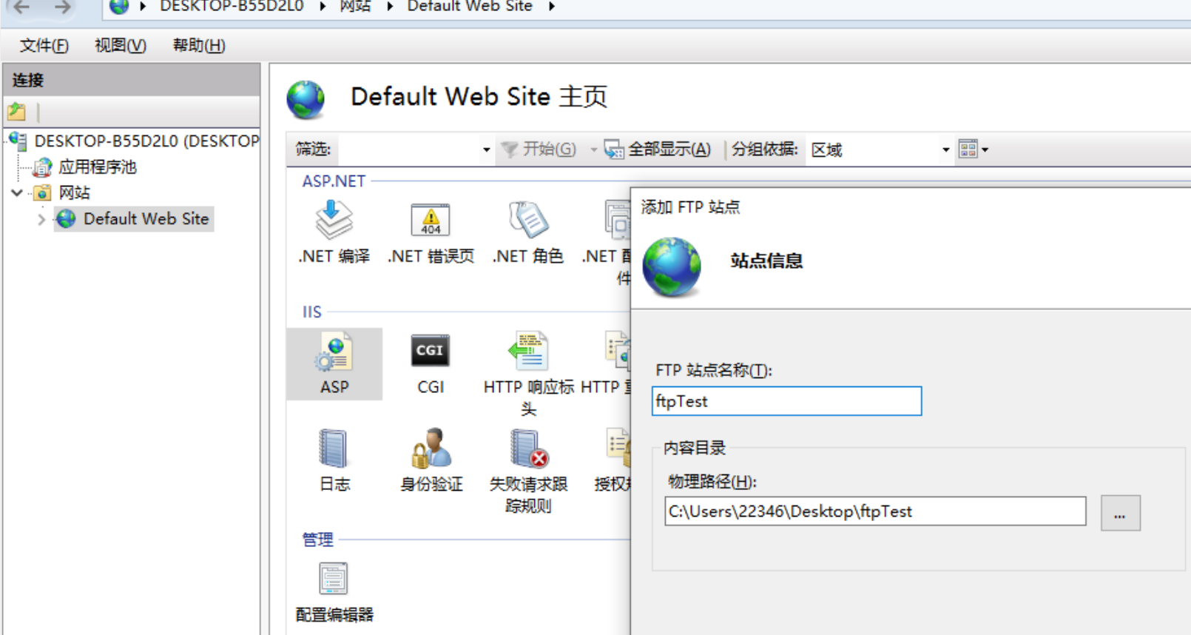

添加后在目标文件夹下添加两个文件夹用于测试

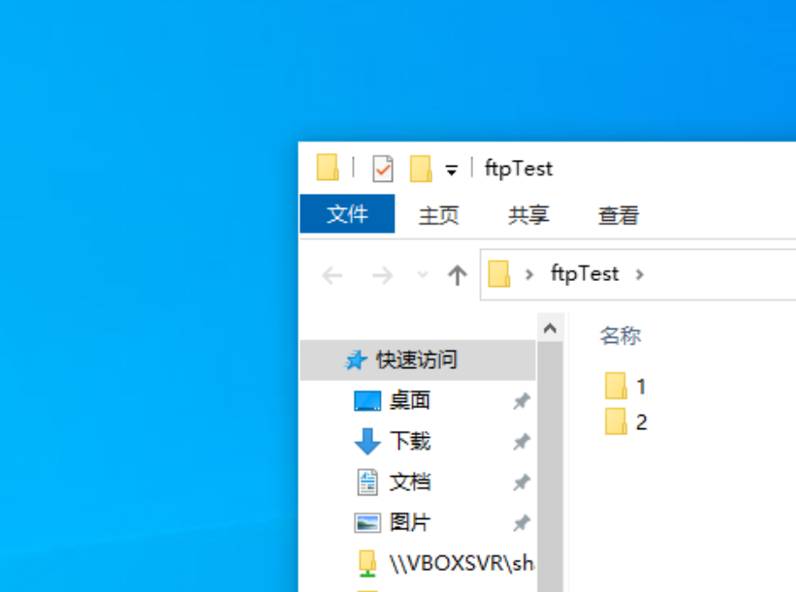

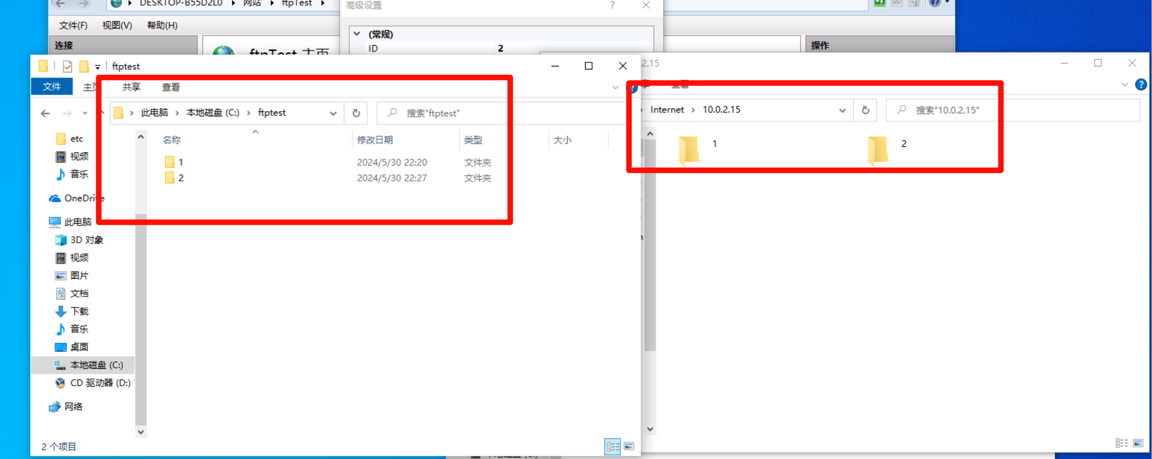

连接后成功观察到两个相同的文件夹，ftp服务器创建成功

↓设置并测试权限，这里所有用户的写入操作全部取消

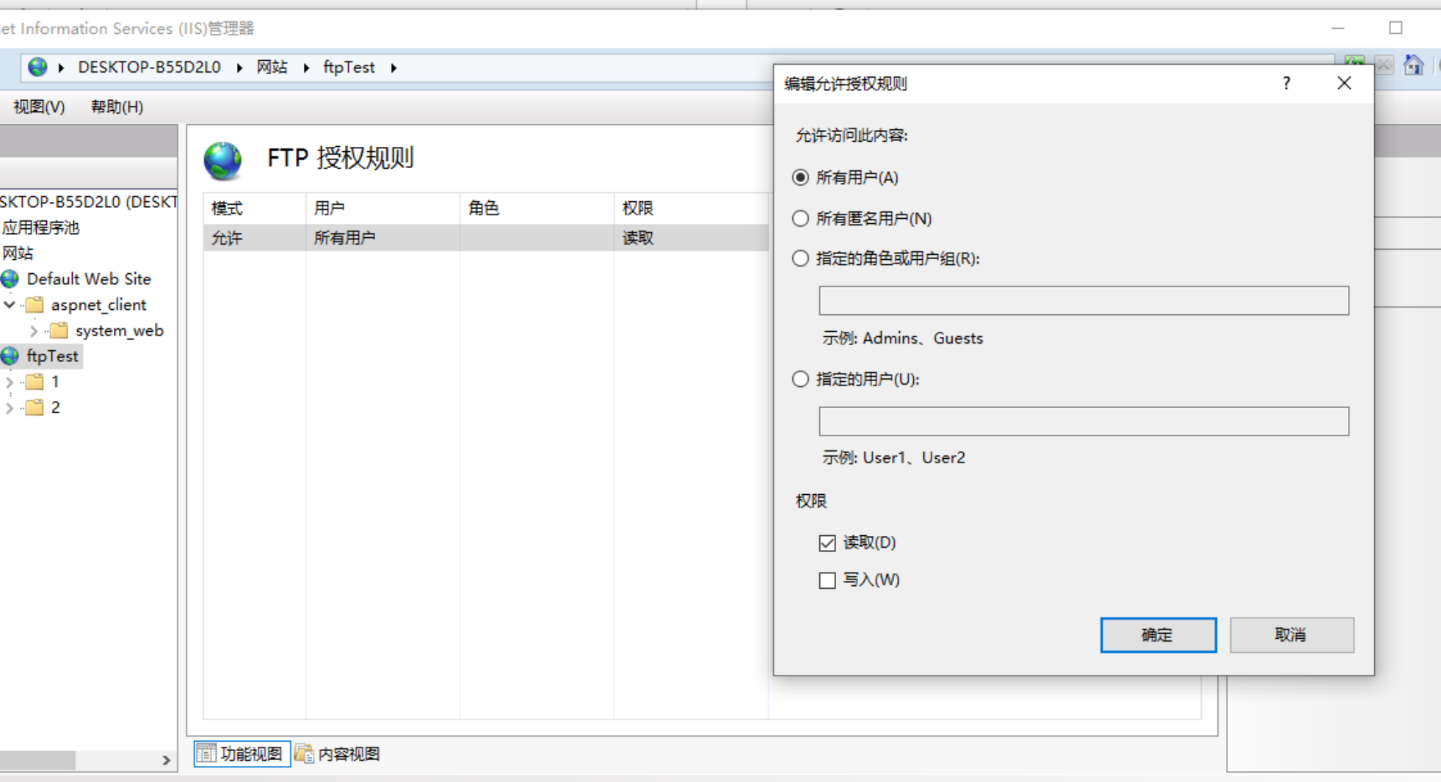

新建文件夹时报错

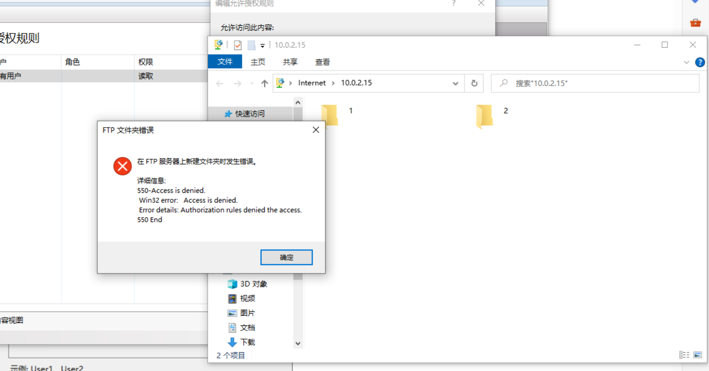

也无法进行文件复制粘贴操作

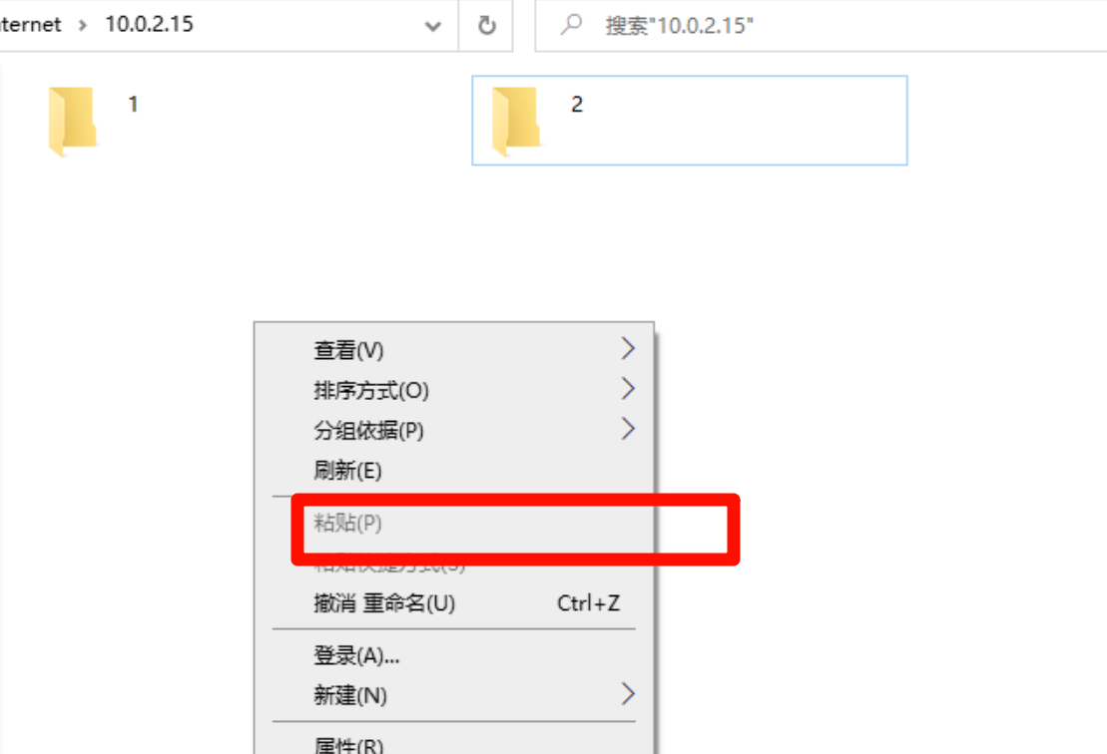

将权限修改为只可以写入

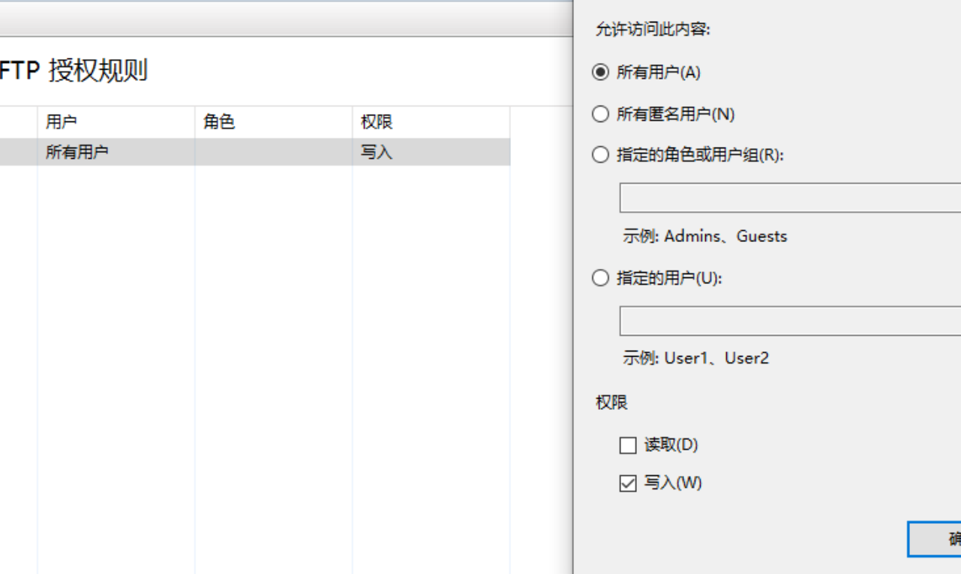

发现无法访问该文件夹

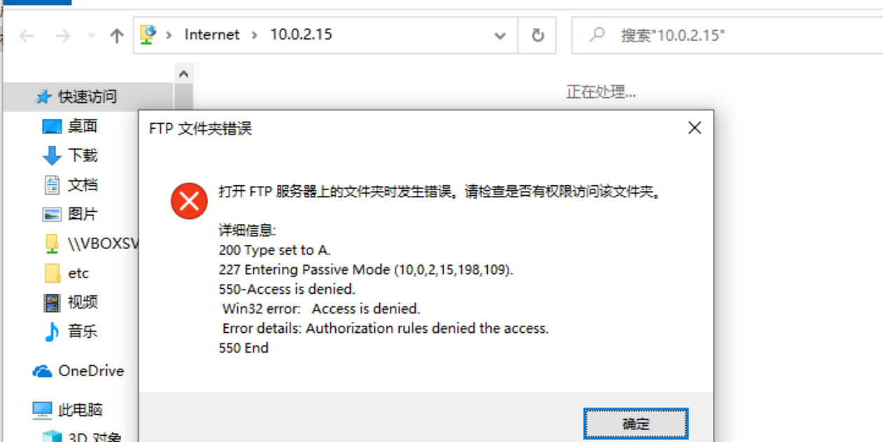

但此时电脑文件仍可以写入文件

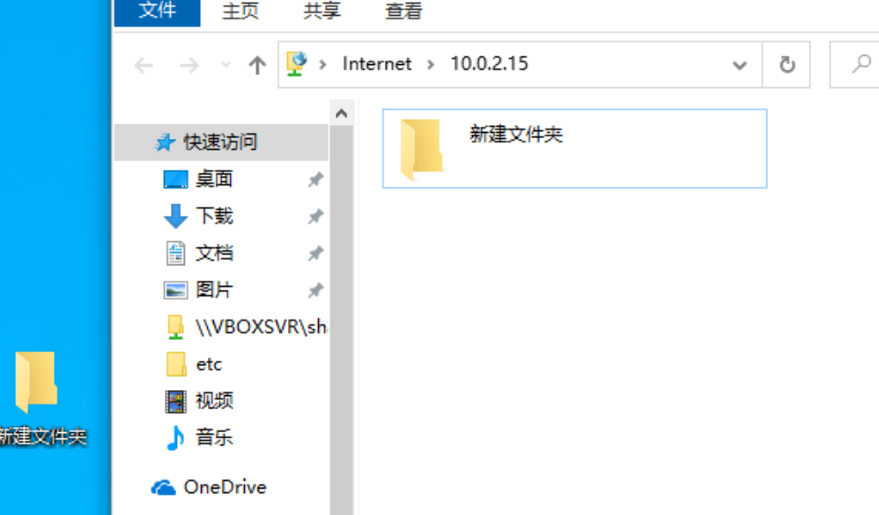

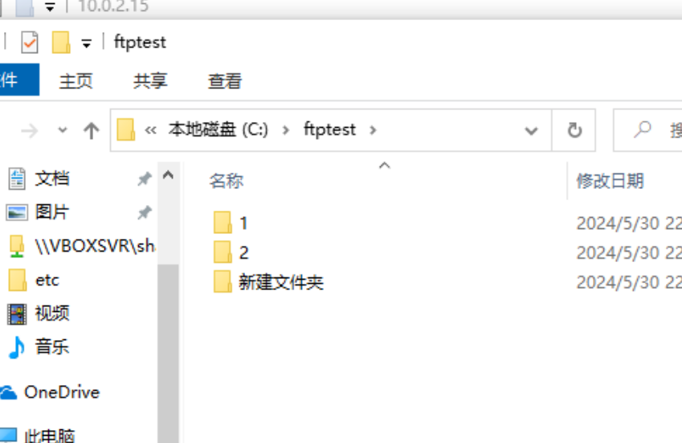

## SMTP和POP服务器

安装服务器

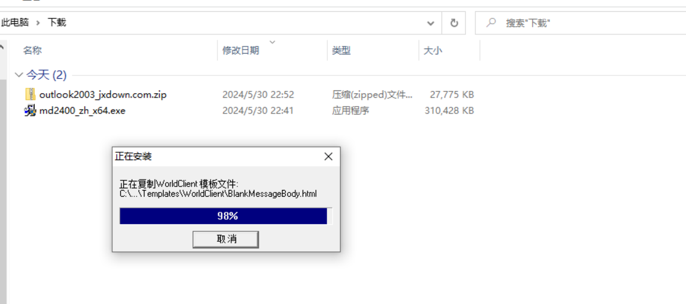

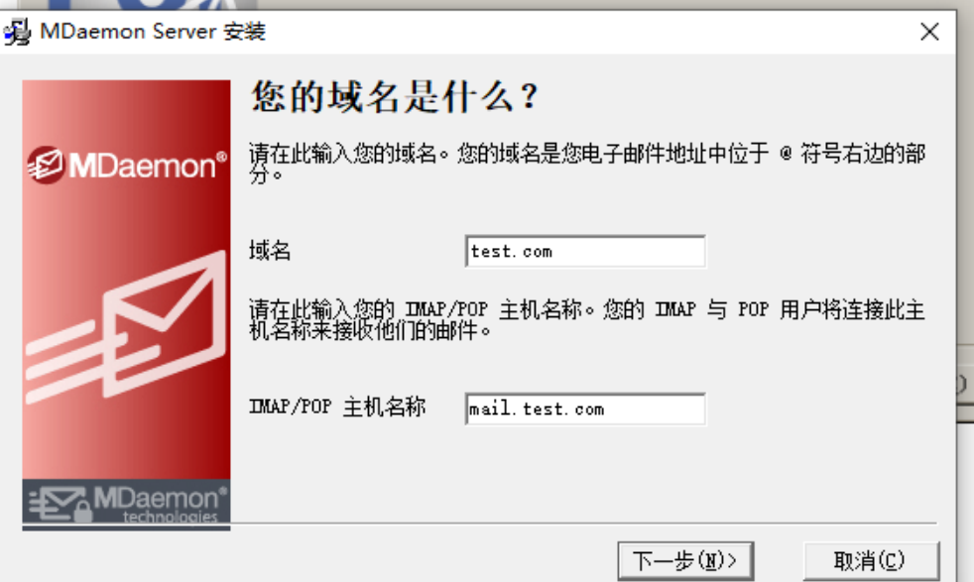



安装客户端，microsoft outlook 2003

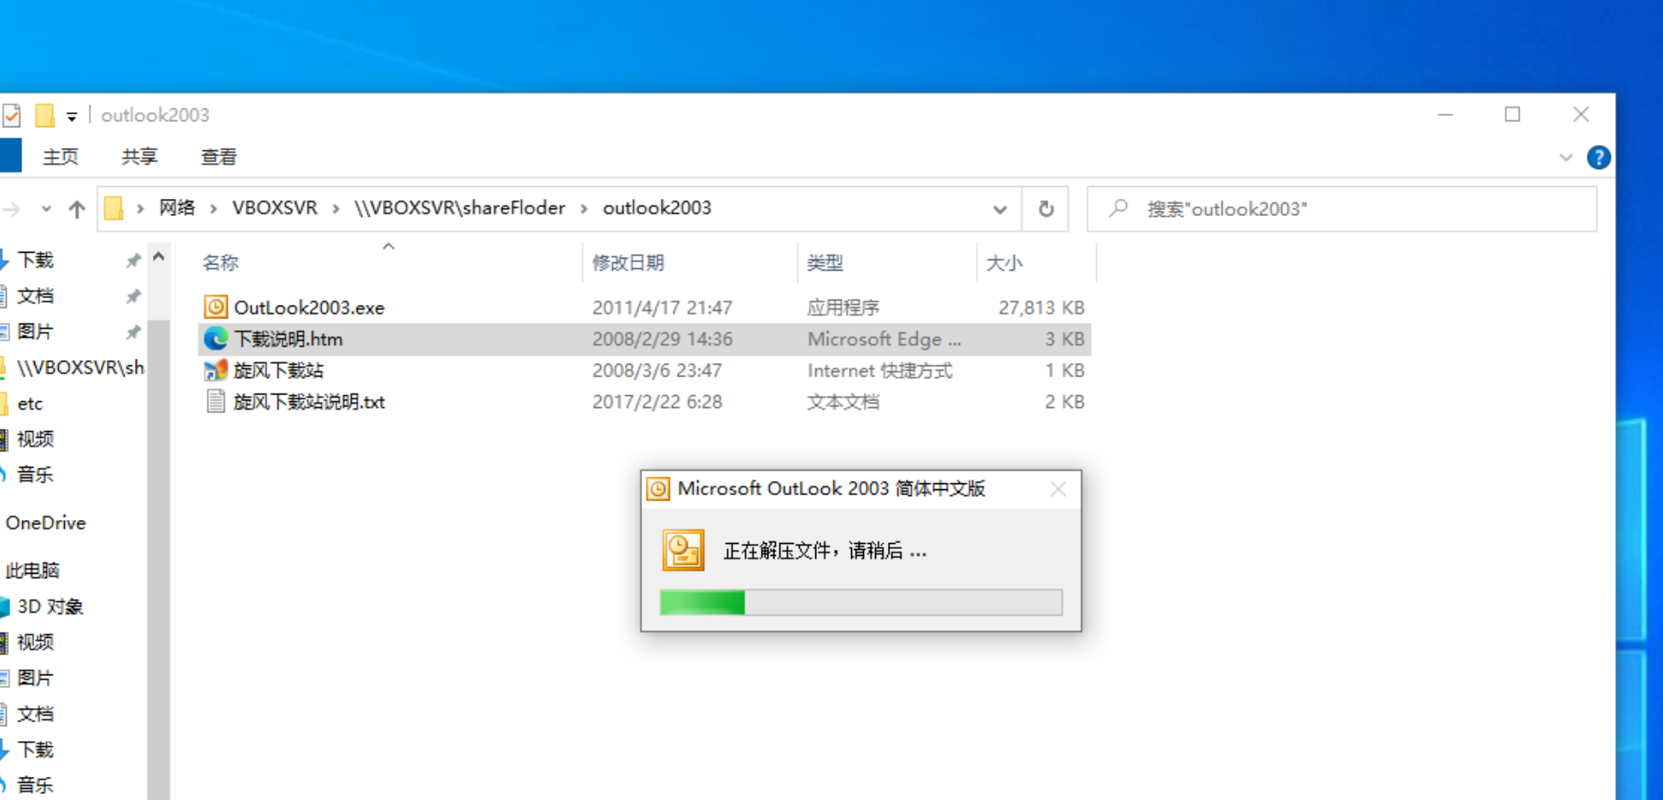

由于上述几个软件与系统之间有老有新，期间遇到太多问题，参考了很多文章也没解决

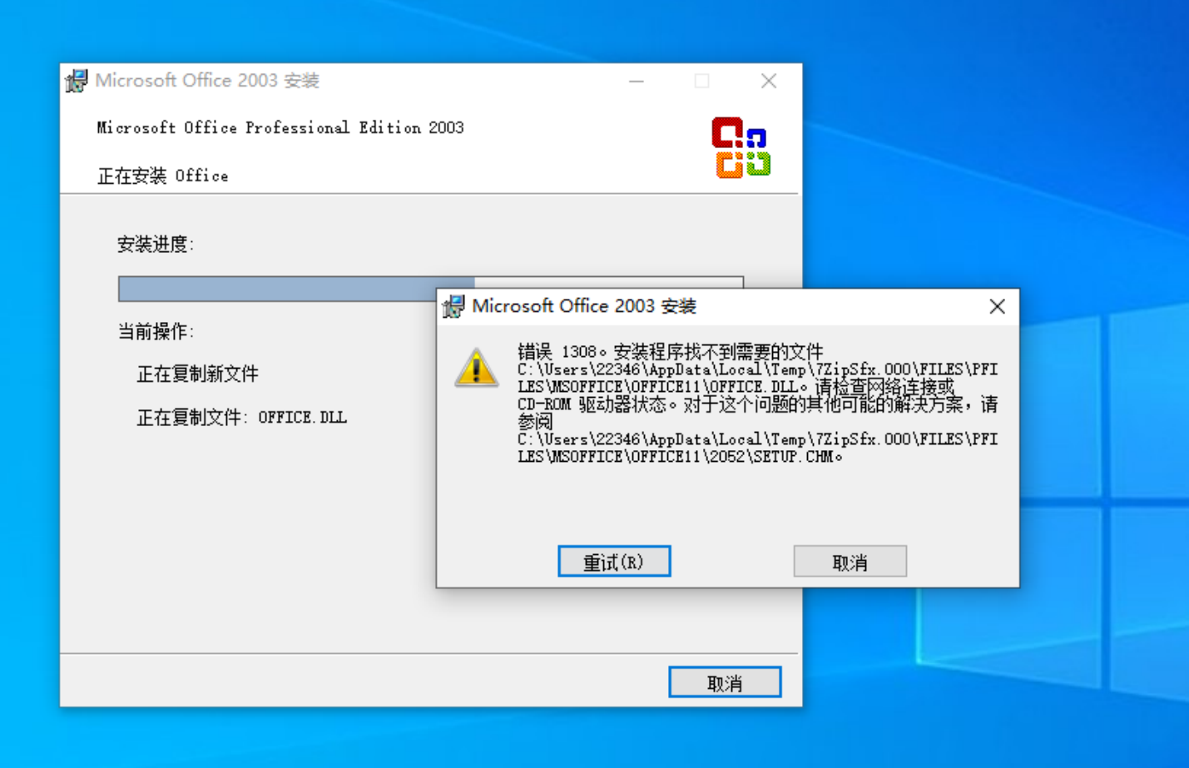

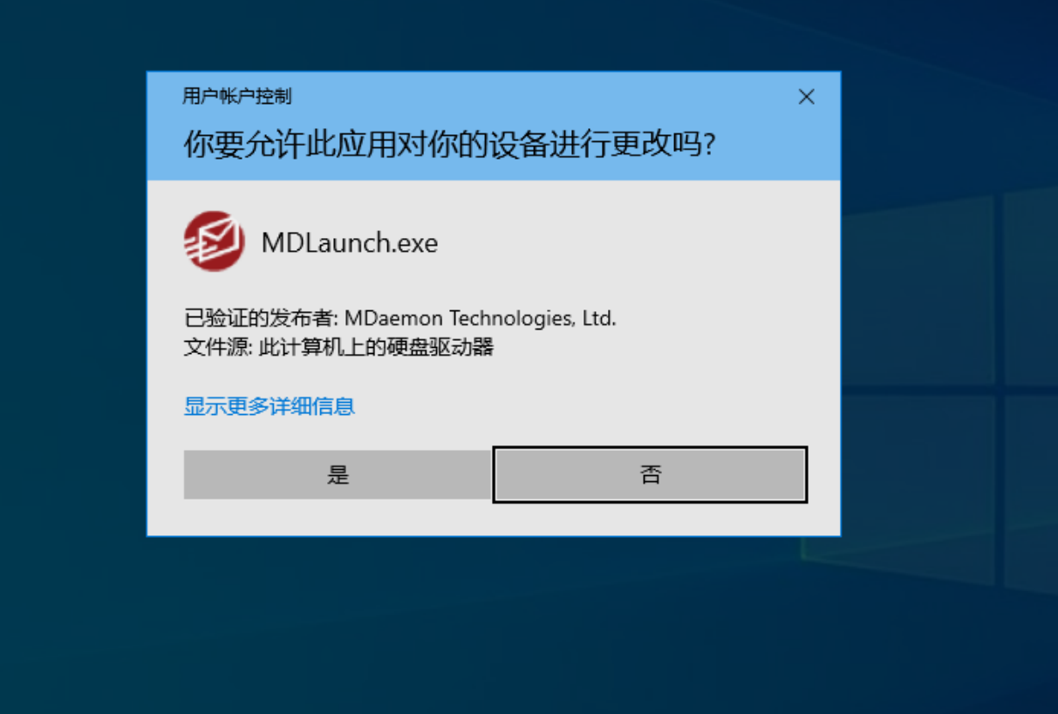

也一直无法运行等，但还是看了许多关于smtp和pop3相关的知识

# 实验代码

本次实验的代码已上传于以下代码仓库：[Codes/ComputerNetwork/exp6 at main · MidiAug/Codes (github.com)](https://github.com/MidiAug/Codes/tree/main/ComputerNetwork/exp6)

# 实验总结

完成各种协议服务器的配置实验后，我深刻体会到了不同服务的重要性和复杂性。从DNS到HTTP，再到FTP和SMTP，每种协议都有其独特的配置需求和安全考虑。通过实际操作，我不仅加深了对各类网络服务的理解，还提升了解决问题和故障排除的能力。这次实验为我今后在实际网络管理工作中打下了坚实的基础。